
REQUERIMENTO Nº _____/2018.

Exmo. Sr. Presidente,
Exmo. Srs. Vereadores,

O Vereador que este subscreve, requer que, ouvida a casa e após tramites regimentais, seja enviada correspondência à secretaria competente, solicitando que seja oficiada a empresa VINA para que coloque caçambas em locais estratégicos nas comunidades Estiva, Silva Xavier, Barreiro, Fazenda Velha, Lontra e Quintas das Varginhas de maneira a facilitar a coleta de lixo nestes locais.

Sala de Sessões, 12 de novembro de 2018.

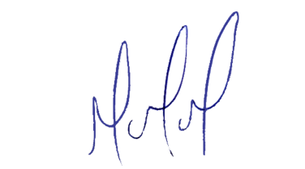
MILTON MARTINS
VEREADOR

JUSTIFICATIVA:

Necessário que a prestação do serviço citado nos locais acima ocorra uma vez que as citadas comunidades também necessitam de meios que facilitem o armazenamento e coleta de lixo.

